Отчет по теме недели «Мебель. Бытовые приборы.»
Педагог: Пелихова Е.Н
С 7 по 11 декабря в нашей группе прошла тематическая неделя
"Мебель. Бытовые приборы".
Цель тематической недели: расширять кругозор детей через знакомство с предметным миром, формировать у детей представление о предметах ближайшего окружения; учить различать и называть предметы мебели, бытовые приборы. Поддерживать и развивать интерес к совместному с взрослым и самостоятельному обследованию предметов, разнообразным действиям с ними.
На занятие по ознакомлению с окружающим мы с детками расширяли обобщённые представления о мебели и её назначении, об основных видах мебели и её частях. Учились понимать обобщающее слово «мебель»; Расширяли и активизировали словарь по данной теме; Учились образовывать и употреблять в речи существительные единственного и множественного числа мужского и женского рода; Воспитывали бережное отношение к предметам домашнего обихода.

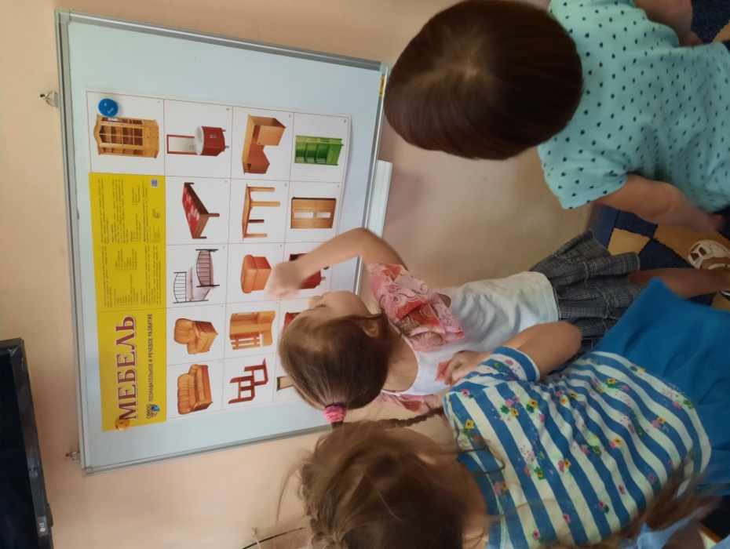
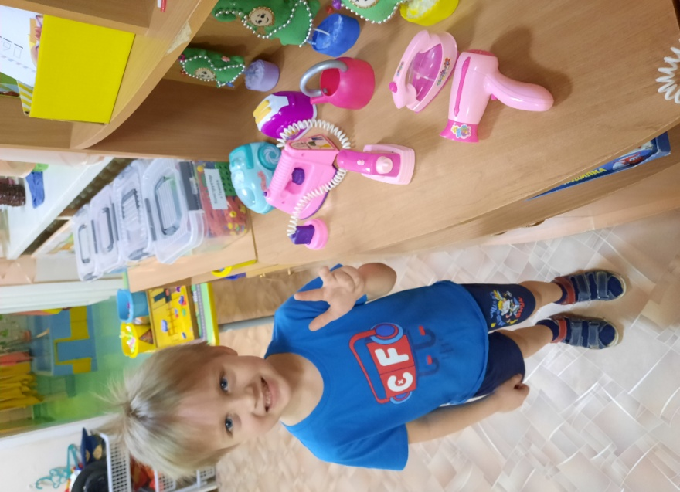

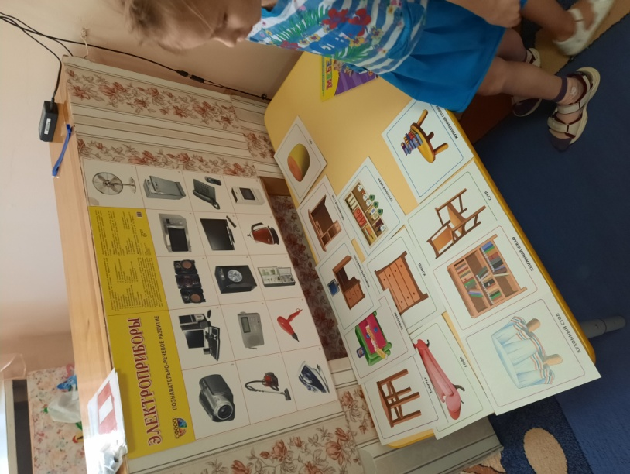

На занятии по рисованию развивали умение определять и называть некоторые части мебели. Учили детей выбирать самостоятельно материалы и способ рисования мебели, учить передавать в рисунке форму, относительную величину, ориентироваться на листе бумаги.

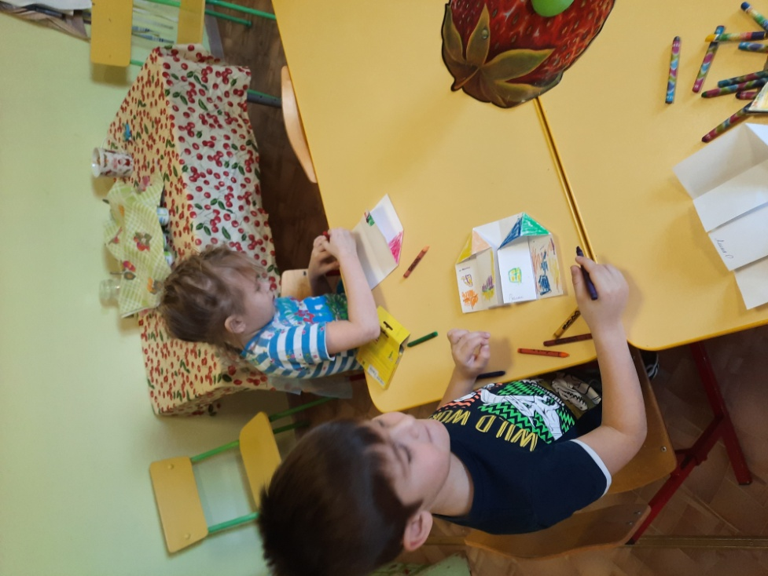
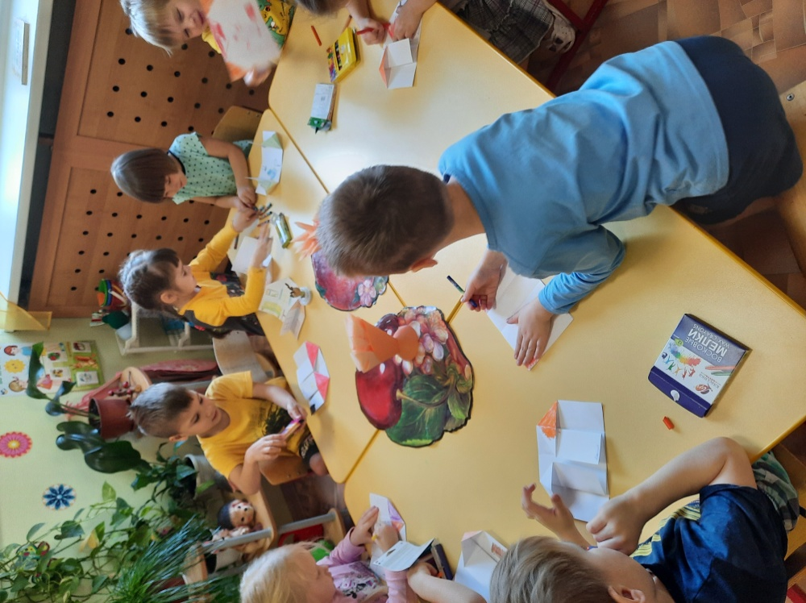
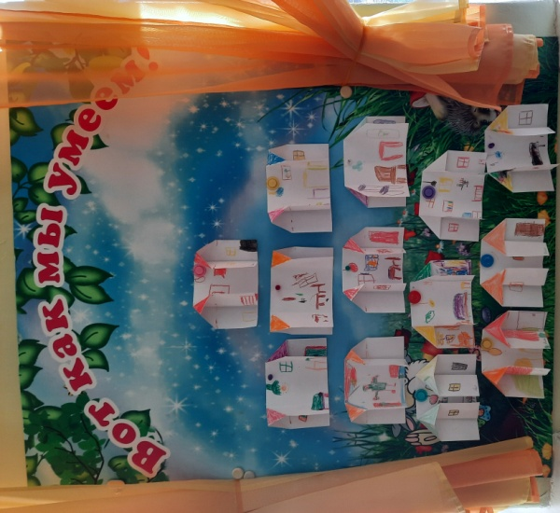
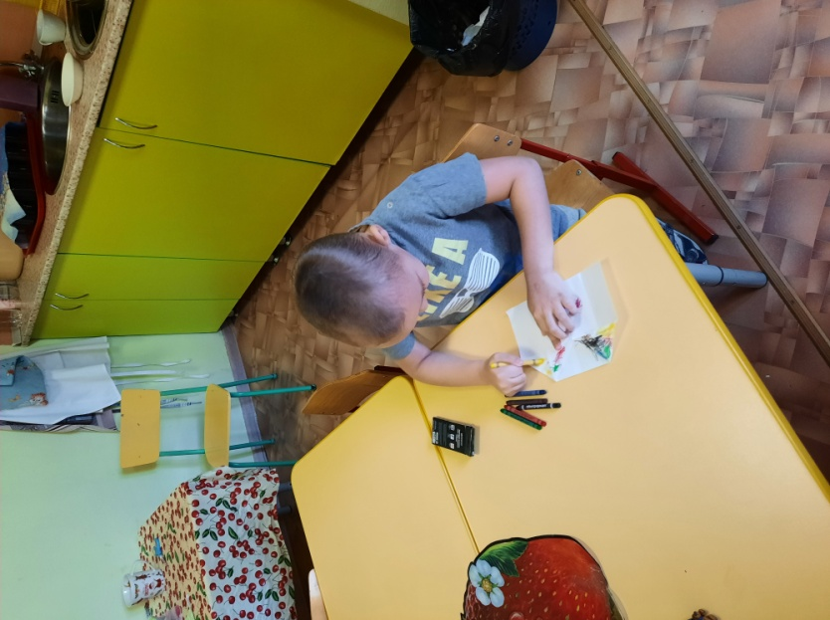
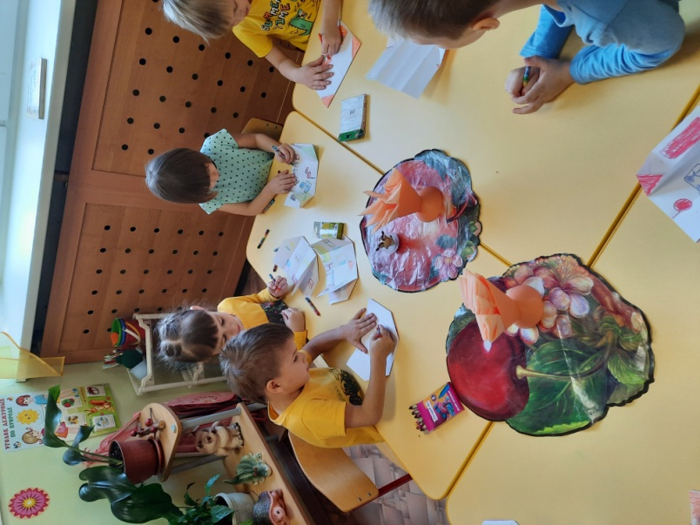

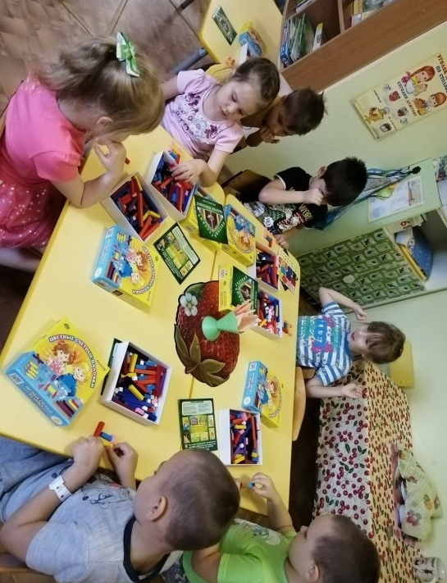
На занятии по конструированию из палочек Кюизенера детки учили самостоятельно создавать конструкцию мебель(стул, стол, кресло ) в соответствии с определенными условиями, используя заданные схемы.
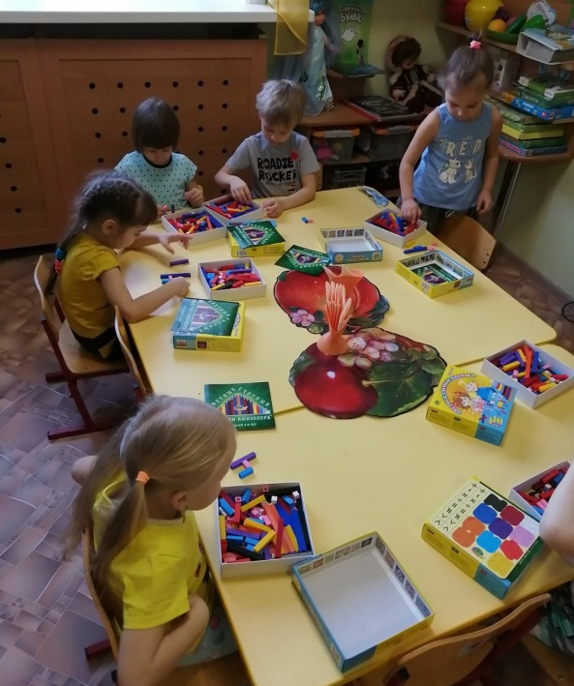

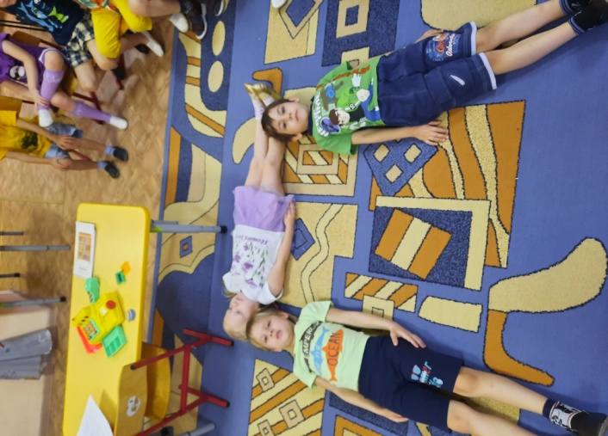
На занятии по обучению грамоте познакомились с буквой П и звуком П, формировали умения находить ее среди других букв, читать и составлять слоги и двусложные слова. Развивали навык звукового и слогового анализа и синтеза, зрительного внимания, речевого слуха. Формировали навыков сотрудничества, взаимодействия, доброжелательности, самостоятельности, ответственности.

На занятии по рисованию и в свободной деятельности детей закрепляли правила безопасности дома. Познакомили детей с различными знаками и их назначением. Совершенствовали навыки выполнения изображения с использованием различных изобразительных средств. Закрепляли умение выполнять карандашный набросок перед использованием цвета.

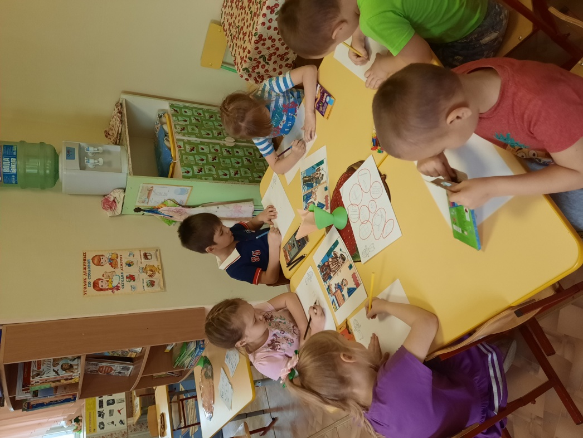
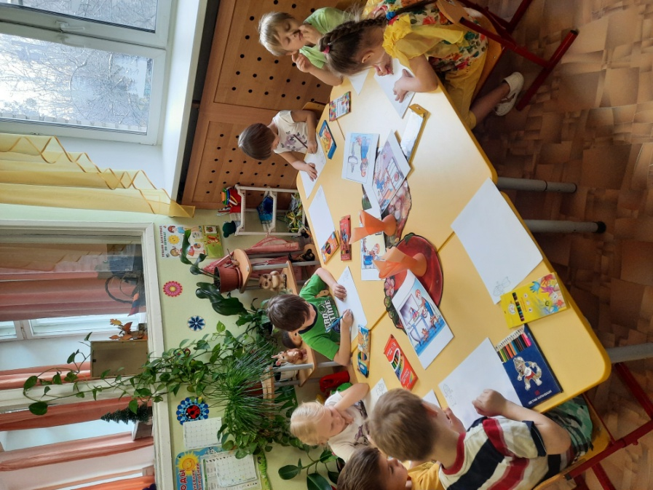

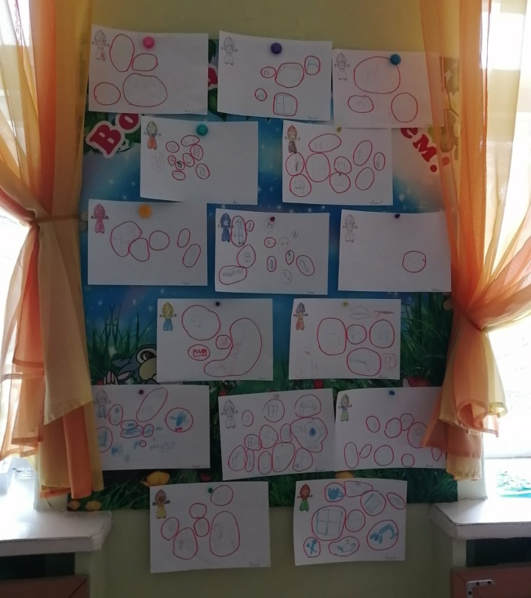

На занятии по лепке учили детей создавать в лепке образ животного. Закрепляли умение лепить фигурку животного по частям, используя разные приемы: раскатывание пластилина между ладонями, оттягивание мелких деталей, соединение частей путем прижимания и сглаживания мест соединения. Учили передавать в лепке позу котенка.
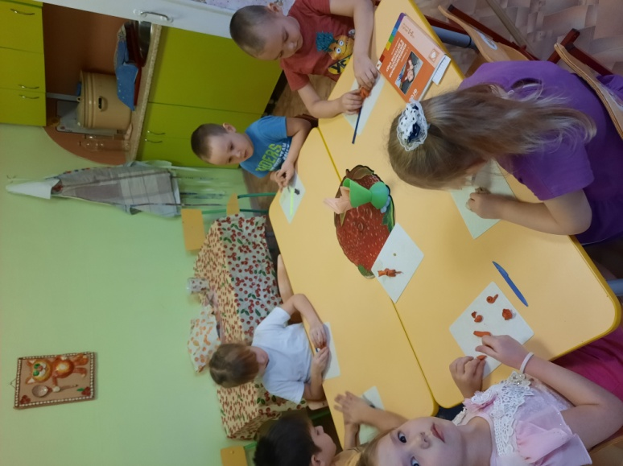
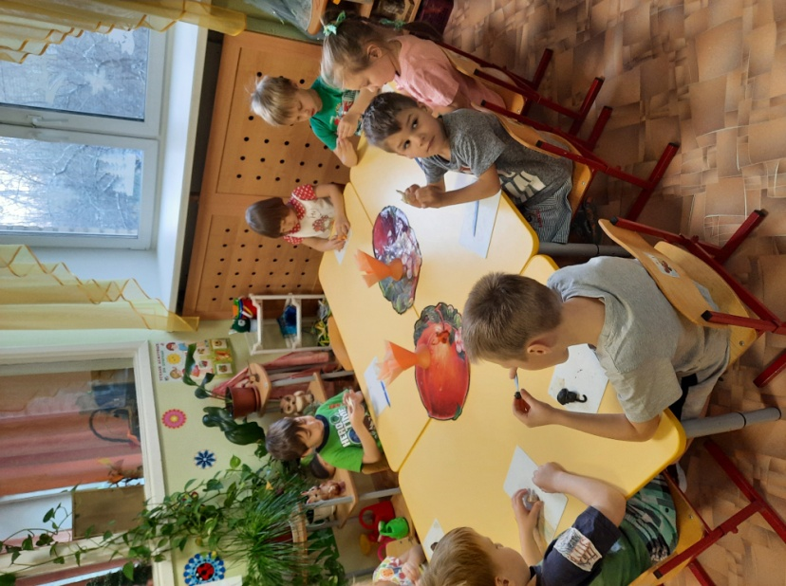

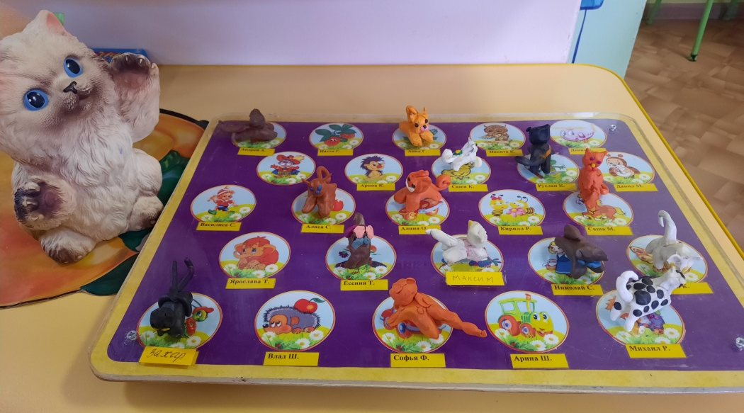

Итоговое занятие составление сказки с детьми по технике безопасности дома.

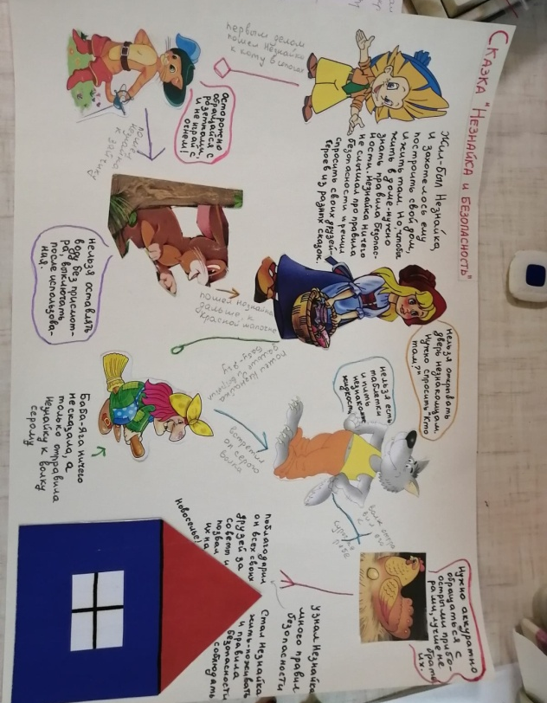

Самостоятельная деятельность детей.
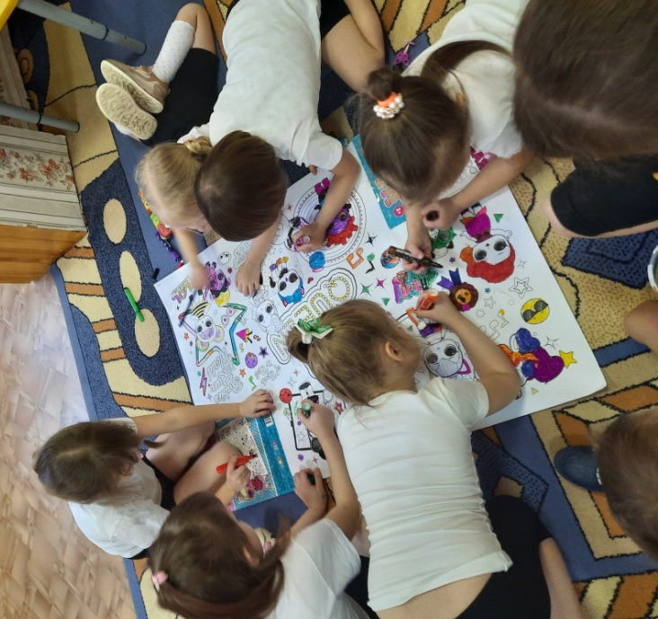
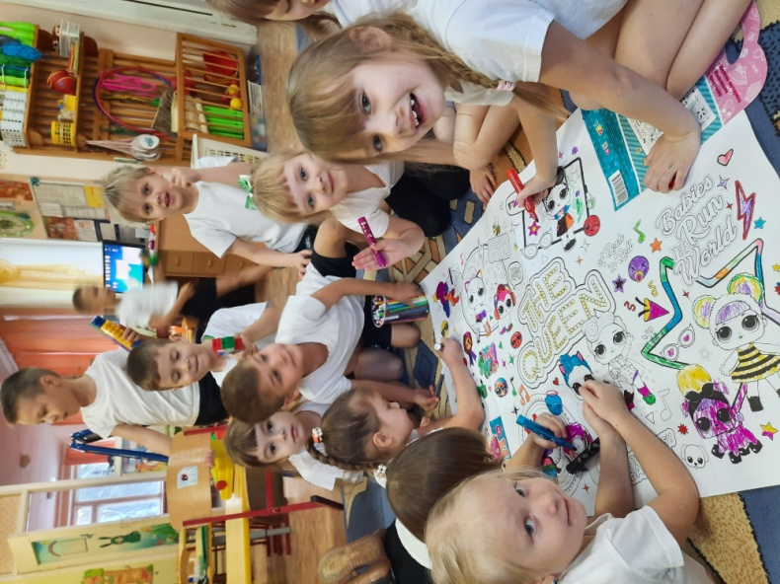

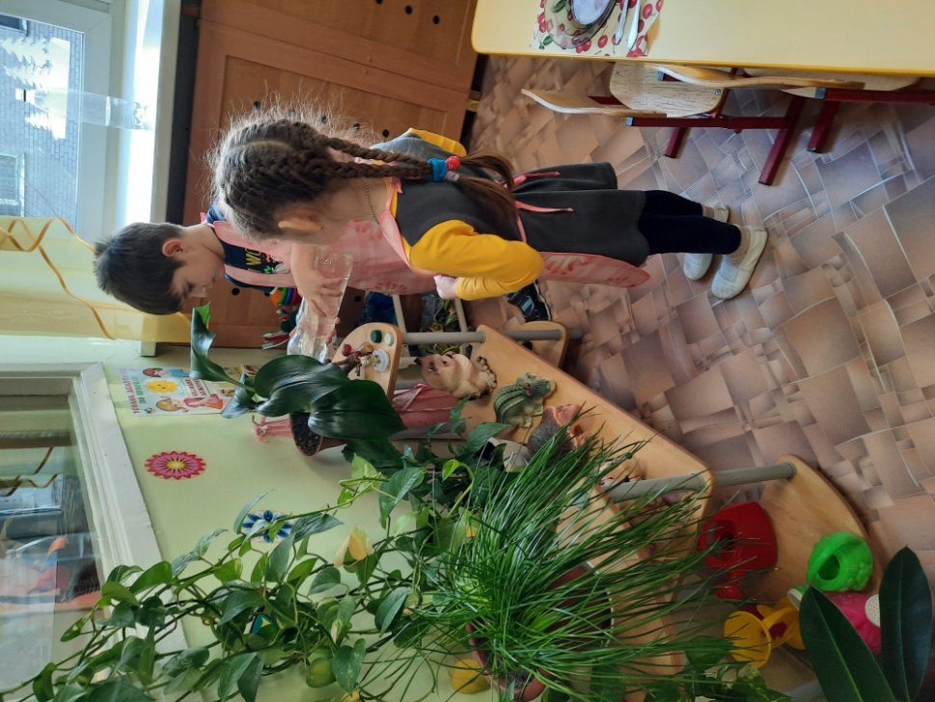
Мы дежурить любим - за нашими растениями ухаживаем!

